Муниципальное казенное дошкольное образовательное учреждение
Ханты-Мансийского района
«Детский сад «Светлячок» д. Шапша»

Журнал « Эко - Всестник»
Выпуск 2023год.
«Осень, осень,
в гости просим!»

Нас в любое время года
Учит мудрая Природа
Птицы учат пению.
Паучок – терпению.
Пчелы в поле и в саду
Обучают нас труду.
И к тому же в их труде
Все – по справедливости.
Отражение в воде
Учит нас правдивости.
Учит снег нас чистоте.
Учит солнце доброте
И при всей огромности
Обучает скромности.
У Природы круглый год
Обучаться нужно.
Нас деревья всех пород,
Весь большой лесной народ.
Учат крепкой дружбе.

Перечислим осенние месяцы — сентябрь, октябрь, ноябрь. Раннюю осень называют золотой: травы, листья на деревьях и кустарниках будто покрываются золотом. В чистом голубом небе золотятся верхушки берез, лип и осин.
В прохладном, прозрачном воздухе летают серебряные нити паутины. Стоят погожие солнечные деньки недолгого «бабьего лета». Но солнце уже не поднимается высоко, дни становятся короче, а ночи длиннее.
Моросят мелкие холодные дожди, по утрам стелются туманы. Порывы ветра срывают с деревьев желтые, багряные и лиловые листья, которые устилают землю пестрым ковром. Начинается пора листопада. Деревья постепенно теряют свой пышный яркий убор, ветви их обнажаются.
В середине осени солнце выглядывает редко, дни становятся пасмурными, часто идут холодные затяжные дожди. По ночам бывают заморозки.
Позднюю осень называют «серебряной». Лужи затягивает первый тонкий ледок, летят на мерзлую землю серебряные звездочки — снежинки, звенят на ветру обледенелые ветки деревьев, серебрятся на солнце опавшие, покрытые инеем листья.
Исчезают насекомые, улетают на юг перелетные птицы. Звери готовятся к зиме, делают запасы, строят и утепляют гнезда и норы, меняют летние шубки на зимние — более пушистые и светлые, чтобы стать незаметными на белом снегу.
Осенью у людей много работы: надо собрать урожай овощей и фруктов, приготовить к весне пашни, посеять озимые.
Надо позаботиться и о тех пернатых, которые остаются зимовать в наших краях, собрать для них семена и плоды, приготовить кормушки.

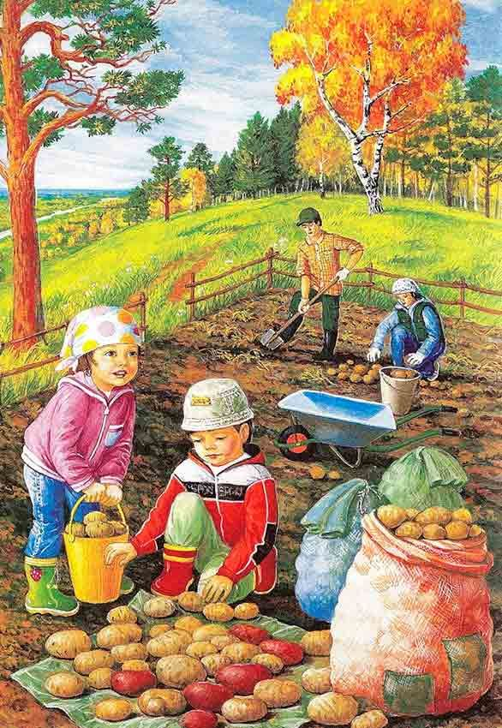
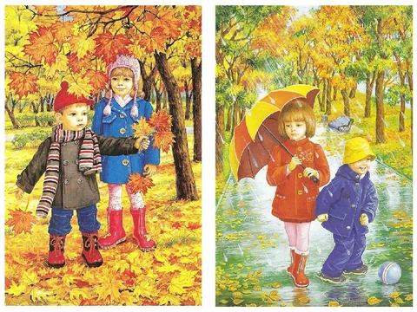

Приметой называют отличительный признак какого-либо процесса или явления.
Многовековые народные наблюдения позволили выделить следующие осенние приметы:
- белки собирают много орехов – к холодной и продолжительной зиме;
- если журавли летят высоко и медленно, перекликаясь – осень будет мягкой и долгой;
- большой урожай рябины – к сильным морозам зимой;
- кошка прячет мордочку – на холод;
- куры начинают рано линять – зима будет мягкой;
- листья на деревьях стоят желтые, но долго не опадают – долго не будет мороза;
- береза желтеет снизу – зима будет поздней, а если с верха – ранней;
- паутина стелется по растениям – к теплой погоде;
- если поздней осенью появились комары – зима будет теплой;
- чем больше муравейники, тем холоднее будет зима;
- если в сентябре слышен гром – осень будет мягкой.

Пословицы:
В осеннее ненастье семь погод на дворе: сеет, веет, крутит, мутит, рвет, сверху льет и снизу метет.
- В осень и у вороны копна, не только у тетерева.
- В осень и у кошки пиры.
- В сентябре огонь и в поле, и в избе.
- В сентябре одна ягода, и та — горькая рябина.
- В сентябре синица просит осень в гости.
- В сентябре шуба за кафтаном тянется.
- Весна красна цветами, а осень — снопами.
- Батюшка-сентябрь не любит баловать.
- В ноябре зима с осенью борются.
- В ноябре мужик с телегой прощается, в сани забирается.
- В ноябре рассвет с сумерками среди дня встречаются.
- Весна красна, да голодна; осень дождлива, да сытна.
- Вешний дождь растит, осенний гноит.
- Всем бы октябрь взял, да мужику ходу нет.
- Вяжи воз — вой, а поедешь — песни пой.
- Готовые хлеба хороши, а на лето по-старому пашню паши!
- День прозевал — урожай потерял.

Приходи к нам, осень, в гости!
Принеси рябины гроздья,
Меду сладкого, густого,
Связку лука золотого,
Яблок спелых и румяных,
Кабачков и баклажанов.
Собери плоды с полей,
Их для нас не пожалей.
Любим мы твои дары.
Нет в году щедрей поры!
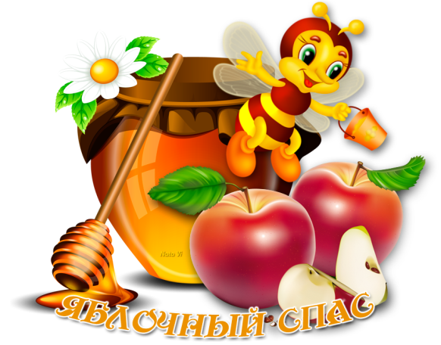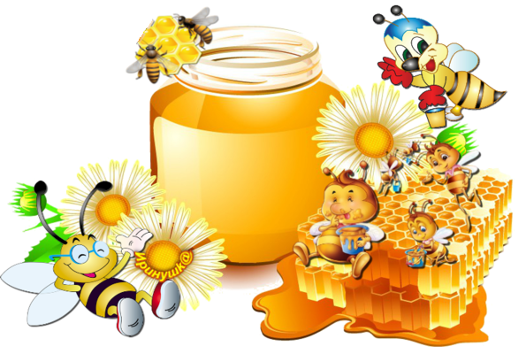
"Как дикие звери к зиме готовятся."
Скоро наступит зима. У животных леса самая тяжелая пора. Они готовятся встретить зиму. Некоторые животные будут всю зиму мирно спать в своих домиках. Кто это? Медведь и ежик. Три месяца – это очень долгий срок, поэтому сейчас эти животные должны как следует есть, накопить много жира, чтобы не замерзнуть и не проголодаться до весны. Они утепляют свои домики
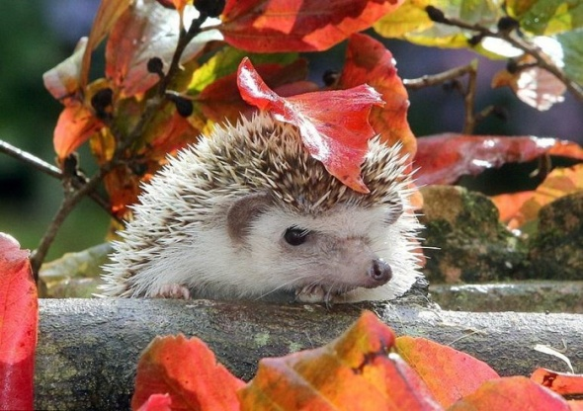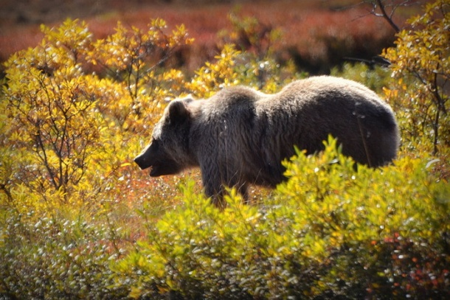- Где спрячется ежик? (В норе).
- Где будет спать медведь? (В берлоге).
Но есть животные, у которых домика нет и они всю зиму будут бегать по лесу, искать себе пропитание.
Заяц меняет шубу летнюю на зимнюю. Она не только теплее, но и другого цвета.
- Какого? - Почему белого?
- От кого спасают зайца его длинные ноги и белая шубка?( От лисы и волка).
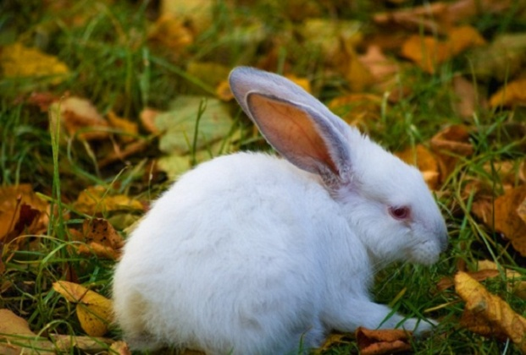
Это хищные звери. Если поймают зайца, тому не поздоровится. У лисицы есть дом – нора, там она может спрятаться от зимней стужи, а у волка – волчье логово.
- А нужно ли менять лисе и волку свои шубки на новые, зимние? (Конечно, нужно).
Ведь летом и мы с вами носим одежду легкую, чтобы было не жарко, а зимой надеваем более теплую, вот и животные также должны переодеться.
Это не значит, что они снимают свои шкурки и надевают новые, просто у них отрастает другой, более теплый мех. Такой период в жизни животных, называется линькой.
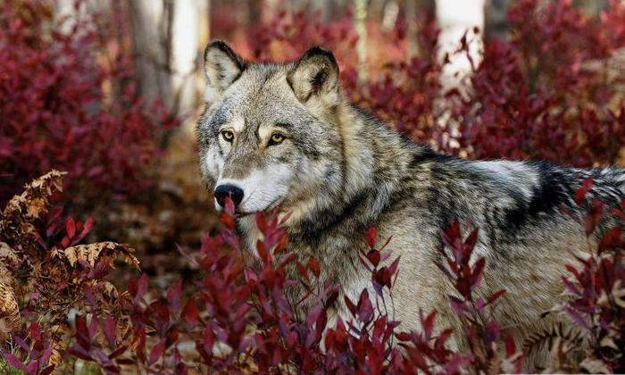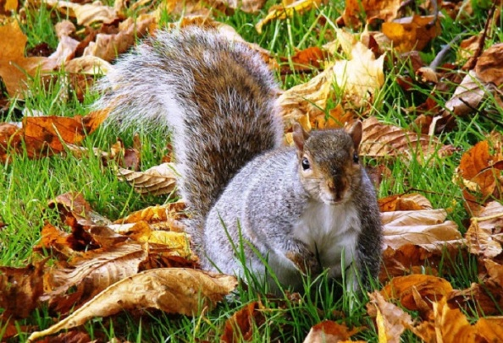
-Где живет белка?( В дупле).
-Как она подготовилась к зиме?
Она все лето и осень собирала грибы, ягоды и прятала их в различных местах. Зимой она свои запасы ищет, но, к сожалению, не всегда находит. Зато на том месте, где были спрятаны шишки или орешки, весной может появиться маленький росточек и через несколько лет здесь будет расти новое дерево или куст.
- А вот этот красавец лесной носит на своей голове красивое украшение.
- Кто это? (Лось).
- Чем питается лось? (Растениями).
-А много ли растений зимой можно найти в лесу?
В лесу много деревьев и кустарников. Вот их кору и ест этот большой зверь. Много ли ему надо для пропитания? Много. Поэтому лесничие и подкармливают этих красивых животных, чтобы они могли перезимовать. Лесничий – человек, который следит за сохранностью леса.
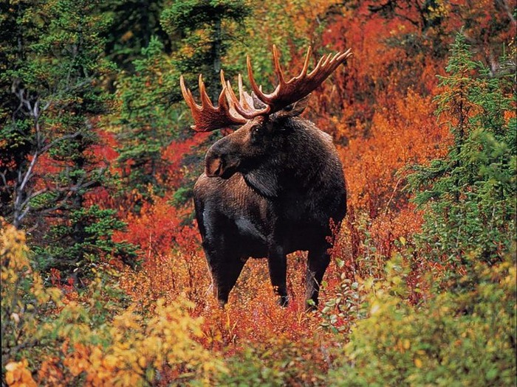

12 ноября – народный праздник «Синичкин день»

В народе этот день слывет праздником «зинек» (синичек). Эти перелетные птички слетаются на полюбившееся место целыми стаями и резвятся, радуя людей своим пересвистом.
Маленькая бойкая синица практически у всех вызывает улыбку. Эти птички с ярким оперением бросаются в глаза. Их любят взрослые и дети. Обычно синицы селятся возле домов. Их пение напоминает перезвон маленьких серебряных колокольчиков.
Считалось, что синица приносит в дом счастье и удачу, поэтому птиц старались всячески привлечь: размещали рядом с домами кормушки, на дерево вешали веревочку, на которую нанизывали кусочек несоленого сала. Известно, что салом «зиньки» особенно любят полакомиться.
Воспитанники МКДОУ « Детского сада « Светлячок» д. Шапша из группы «Романтики» приняли активное участие в игровой программе «Синичкин день». Ребята познакомились с народными приметами, связанными с птицами, играли в народные игры. Пришедшая поиграть с детьми синичка поведала о том, как трудно птицам в зимний период находить корм и предложила изготовить кормушки, развесить их и подкармливать птичек. Забота о птицах - это очень важное и полезное дело.

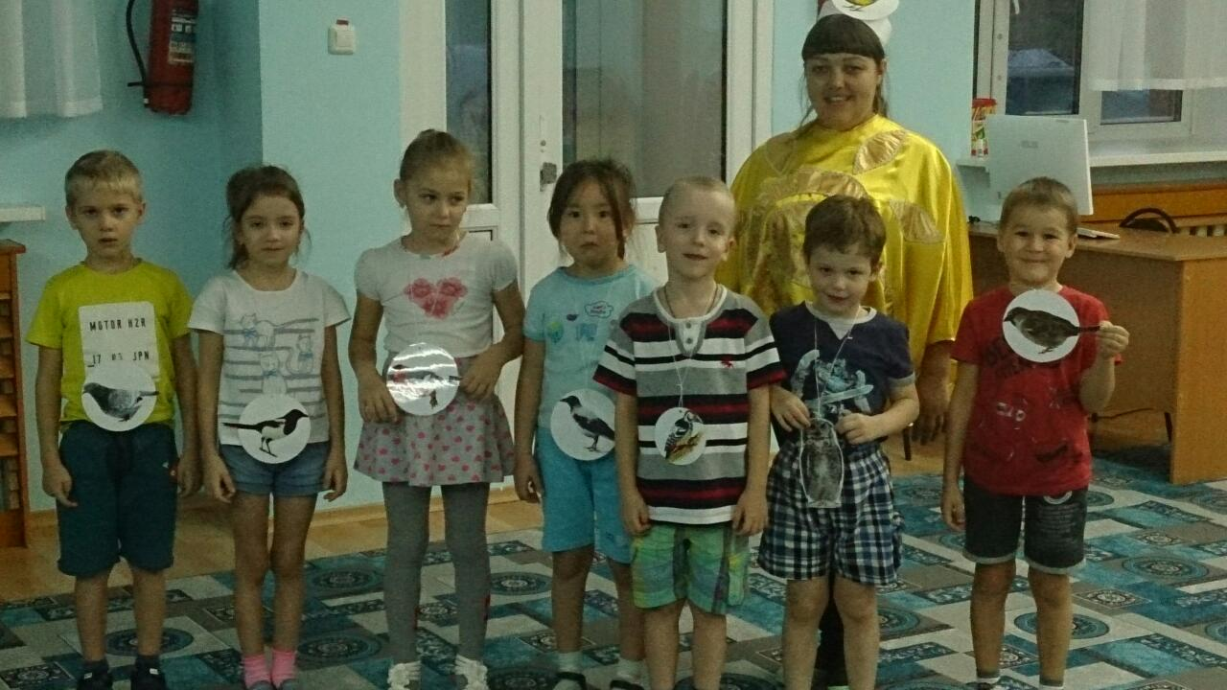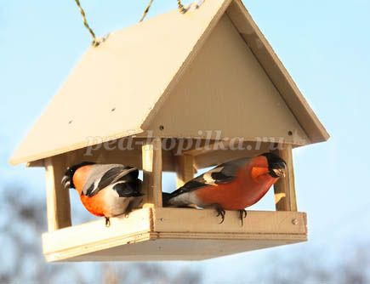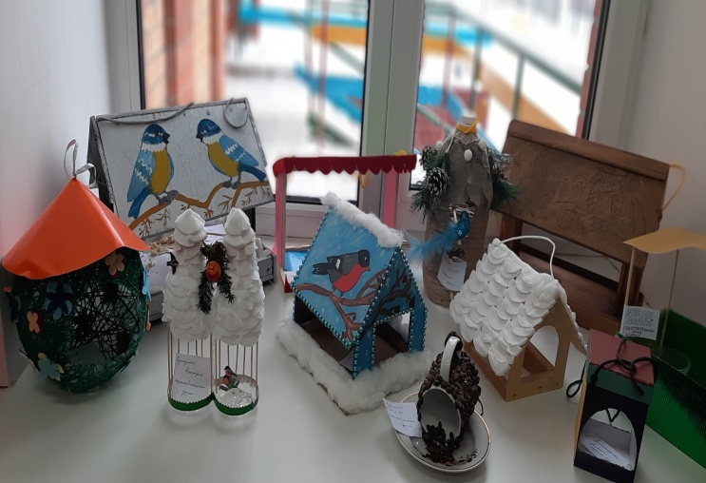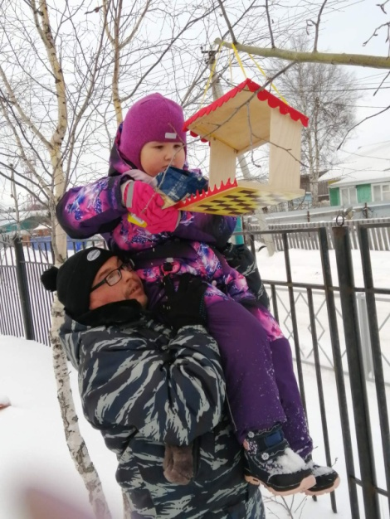
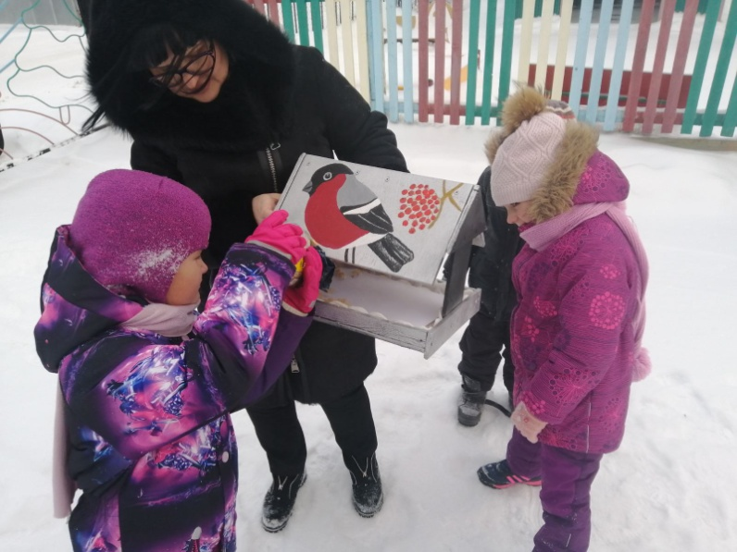

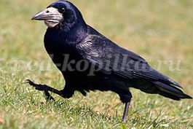
Загадки о перелетных птицах.
Черный, проворный,
Кричит «Крак!»,
Червякам враг
(грач).

Спереди- шильце,
Сзади – вильце,
Сверху – черное суконце,
Сзади-белое полотенце
(ласточка)
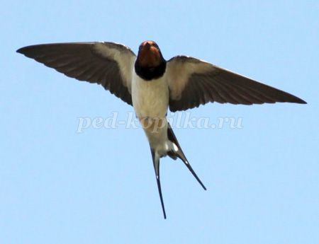

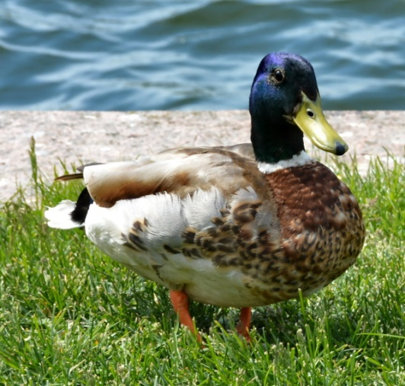
Пестрая крякуша
Ловит лягушек.
Ходит вразвалочку,
Спотыкалочку.
(уточка).
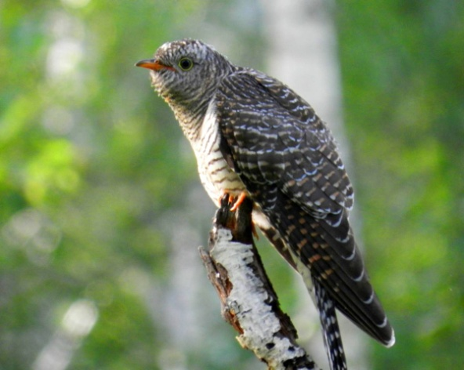
Мать, отца не знаю,
Но часто называю.
Детей знать не буду –
Чужим их сбуду (кукушка).

Веселая Игра «Прилетели птицы»
Однажды собрались птицы на совещание, собрание было тайным, и решено было не пускать никого, кроме птиц. Вы сегодня будете стражниками, ребята! Как только услышите, что на «собрание» вдруг попала не птица, сразу громко хлопайте в ладоши! Готовы? Начинаем!
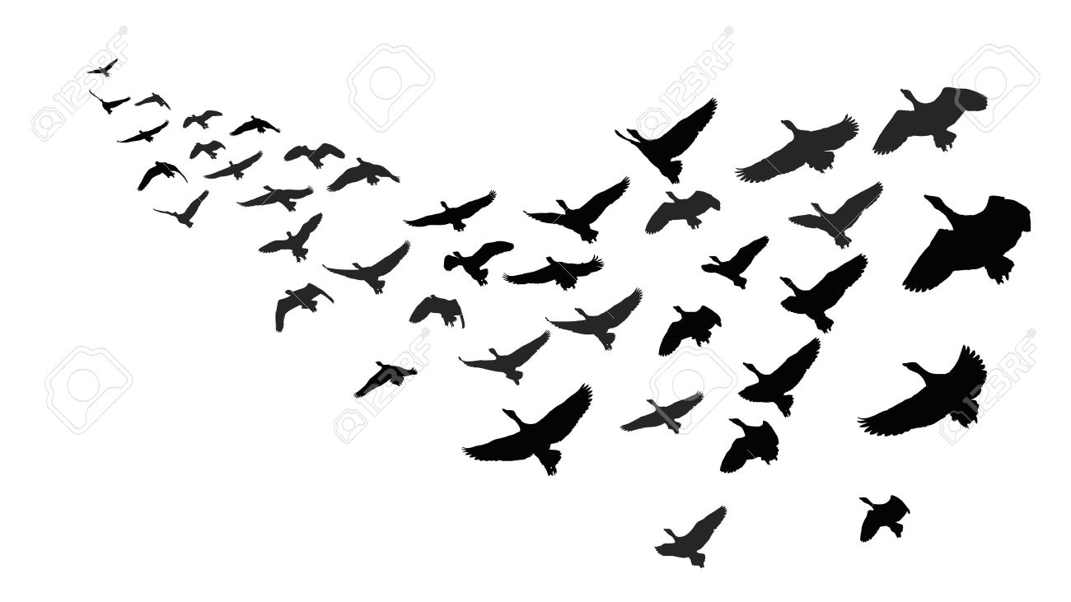
Прилетели птицы:
Голуби, синицы,
Мухи и стрижи…
Прилетели птицы:
Голуби, синицы,
Ласточки, стрижи,
Галки, макароны,
Аисты вороны…
Прилетели птицы:
Голуби, куницы,
Аисты вороны…
Прилетели птицы:
Голуби, синицы,
Болтики, кукушки…
Прилетели птицы:
Голуби, синицы,
Гаички, кукушки…
Прилетели птицы:
Голуби, синицы,
Чибисы, чижы,
Гаички, стрижи,
Аисты, кукушки,
Даже совы плюшки…

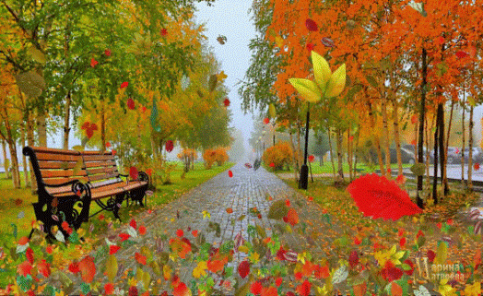
Пусты поля, мокнет земля,
Дождь поливает, когда это бывает?
(Осенью)

Дни стали короче,
Длинней стали ночи,
Кто скажет, кто знает,
Когда это бывает?
(Осенью)
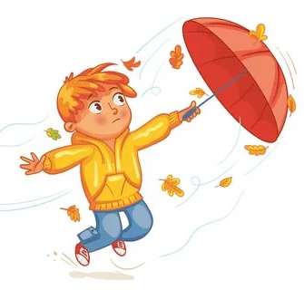
Тучи нагоняет,
Воет, задувает.
По свету рыщет,
Поет да свищет.
(Ветер)

Солнца нет, на небе тучи,
Ветер вредный и колючий,
Дует так, спасенья нет!
Что такое? Дай ответ!
(Поздняя осень)
Рыжий Егорка
Упал на озерко,
Сам не утонул
И воды не всколыхнул.
(Осенний лист)
Не колючий, светло-синий
По кустам развешан ...
(Иней)
Листья желтые летят,
Падают, кружатся,
И под ноги просто так
Как ковер ложатся!
Что за желтый снегопад?
Это просто ...
(Листопад )
Он идет, а мы бежим,
Он догонит все равно!
В дом укрыться мы спешим,
Будет к нам стучать в окно,
И по крыше тук да тук!
Нет, не впустим, милый друг!
(дождь)
Дружок! Отгадай кроссворд.
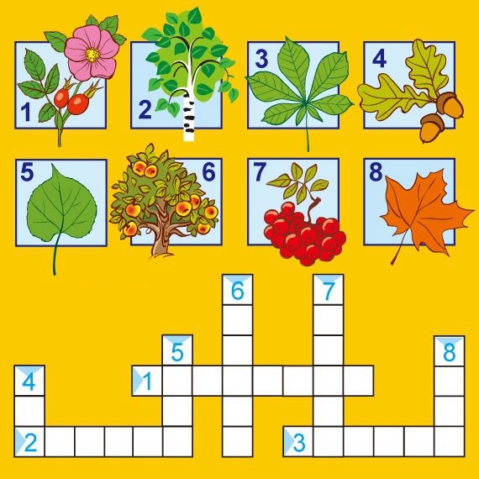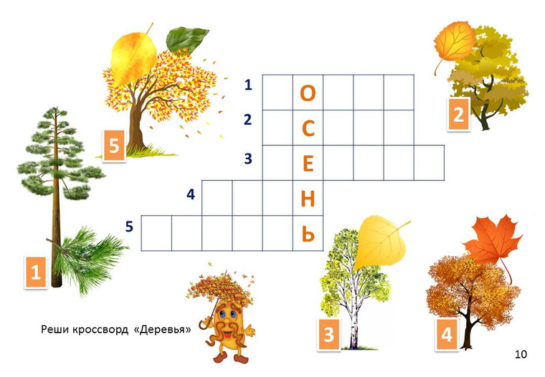
Следует, ребята, знать

Нужно всем подольше спать.
Ну а утром не лениться —
На зарядку становиться!

Чистить зубы, умываться,
И почаще улыбаться,
Закаляться, и тогда
Не страшна тебе хандра.

У здоровья есть враги,
С ними дружбы не води!
Среди них тихоня лень,
С ней борись ты каждый день.

Чтобы ни один микроб
Не попал случайно в рот,
Руки мыть перед едой
Нужно мылом и водой.

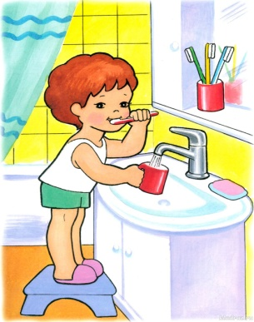
Кушать овощи и фрукты,
Рыбу, молокопродукты —
Вот полезная еда,
Витаминами полна!

На прогулку выходи,
Свежим воздухом дыши
Только помни при уходе:
Одеваться по погоде!

Ну, а если уж случилось:
Разболеться получилось,
Знай, к врачу тебе пора.
Он поможет нам всегда!

Вот те добрые советы,
В них и спрятаны секреты,
Как здоровье сохранить.
Научись его ценить!

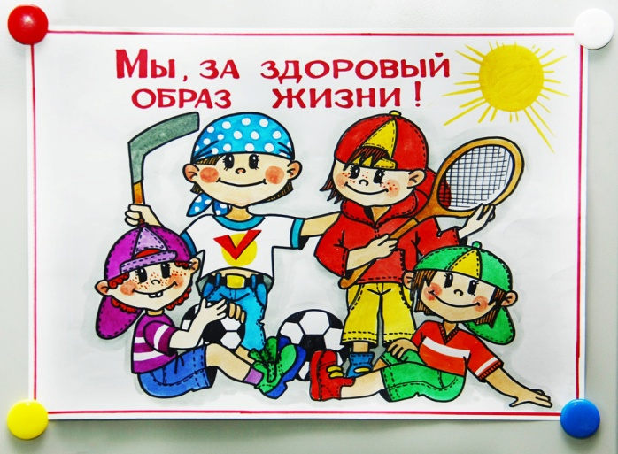

Здоровый образ
жизни
Большинство людей не могут в полной мере оценить возможности, которые открывает здоровый образ жизни. Тому есть вполне очевидная причина: банальное недопонимание его основ и принципов, которые закладываются с детства. Поэтому крайне важно как можно раньше донести до ребёнка простую истину о том, что ЗОЖ – это не запреты и ограничения, а основа хорошего самочувствия, полноценной жизни и крепкого здоровья. А помогут в этом игровые программы и загадки на тему «Здоровый образ жизни». Однако прежде стоит самим разобраться, что же скрывается за этим понятием.

Что таит в себе здоровый образ жизни?
Стиль жизни, направленный на укрепление организма, профилактику заболеваний, поддержание хорошего самочувствия и позитивного настроя, принято называть здоровым. На самом деле, нельзя чётко и лаконично ответить ребёнку, что же такое здоровый образ жизни, поскольку это комплексное понятие включает в себя множество важных составляющих:
- Физическая активность – занятия спортом, пешие прогулки, зарядка по утрам.
- Правильное питание – сбалансированный ежедневный рацион, состоящий из полезных продуктов, богатых витаминами и микроэлементами.
- Поддержание иммунитета – закаливание, прогулки на свежем воздухе.
- Правила личной гигиены – умывание, регулярные банные процедуры.
- Рациональный режим дня – здоровый сон, время для активности, интеллектуальных занятий и отдыха.
- Здоровые навыки и привычки – понимание печальных последствий курения, алкоголизма и других вредных привычек.
- Эмоциональное самочувствие – позитивные эмоции и душевное равновесие, а также отсутствие стрессовых факторов и депрессивных мыслей.
Разбив сложное для юного непоседы понятие на составляющие, можно легко и доступно объяснить ему важность правильных привычек и сформировать представление о здоровье, дисциплине и режиме.

Обучение через игру: загадки для детей про здоровый образ жизни
Каждый заботливый родитель не понаслышке знает, насколько тяжело научить ребёнка заботиться о себе, привить ему правильные привычки, которые помогут сохранить и укрепить здоровье. Мировые светила в области педиатрии сходятся во мнении: чем раньше принципы здорового образа жизни станут частью жизни малыша, тем выше вероятность вырастить из него полноценного, физически и эмоционально развитого, а потому счастливого и успешного человека.
Однако, повторяя по десять раз одни и те же требования, сложно развить у ребёнка понимание и любовь к таким важным вещам, как правильное питание, активный образ жизни и гигиенические нормы. Если превратить тяжёлый процесс обучения в занимательную игру, можно добиться гораздо больших результатов! Поэтому увлекательные, позитивные и в то же время развивающие загадки о здоровом образе жизни являются важной составляющей домашнего обучения.
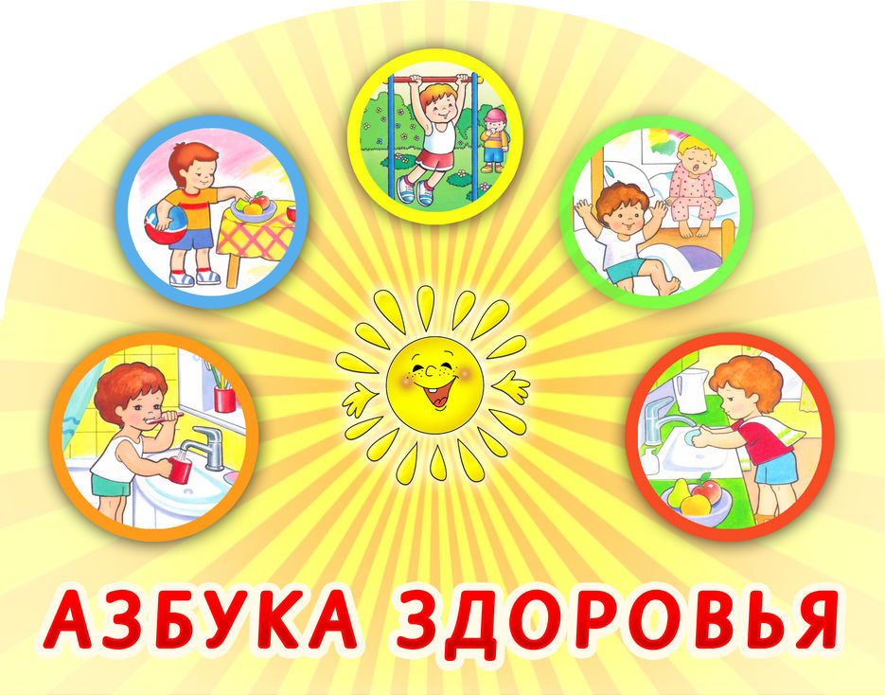
Здоровый образ жизни не становится нормой в жизни ребёнка сам по себе. Он является плодом титанических усилий, направленных на развитие мотивации и формирование ответственного отношения малыша к своему организму. Впрочем, воспитание никогда не считалось элементарным занятием. Но если перенести основные моменты в разряд игры, можно добиться гораздо лучших результатов.

Загадки про здоровый образ жизни

Я шагаю по квартире,
Приседаю: три-четыре.
И уверен твёрдо я,
С нею ждёт успех меня! (зарядка).
Можно радоваться птицам,
Можно просто веселиться,
Можно воздухом дышать
Вместе весело… (гулять).
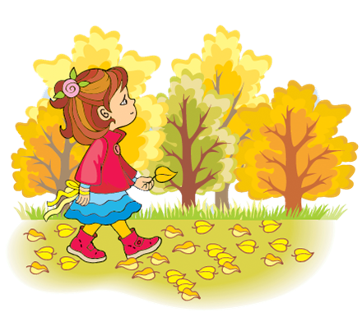
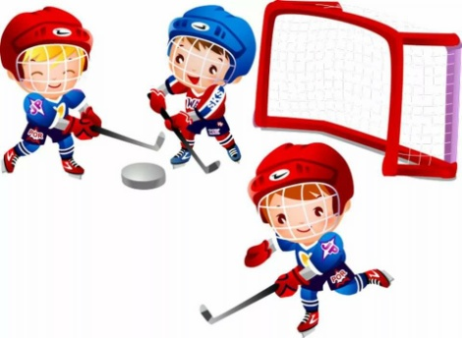
Во дворе с утра игра,
Разыгралась детвора.
Крики: «шайбу!», «мимо!», «бей!» - Там идёт игра — … (хоккей).

Он — холодный, он — приятный,
С ним дружу давно, ребята,
Он водой польёт меня,
Вырасту здоровым я! (душ).
Знаю, есть на свете чудо,
Есть такое волшебство:
Поднесёшь под кран с водою –
Вмиг смывает грязь оно! (мыло).
Горяча и холодна,
Я всегда тебе нужна.
Позовёшь меня – бегу,
От болезней берегу. (вода).
Есть ещё у нас друзья,
Позабыть о них нельзя.
Чтоб красиво улыбаться,
Чаще надо нам встречаться!
(зубная щётка и паста)
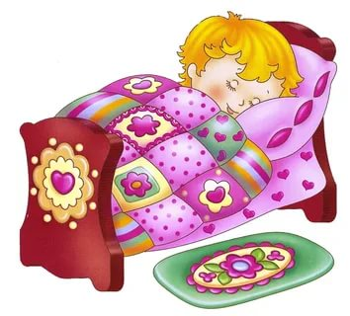
Разгрызёшь стальные трубы,
Если будешь чистить… (зубы).
Чтобы сил тебе хватало
Бегать, прыгать и играть,
В самый полдень на кроватку
Нужно лечь и отдыхать.
Это значит, что у нас
По режиму… (тихий час).

Я повсюду, где бываю,
Всё на свете успеваю,
Потому что у меня
Строгий… (распорядок дня).
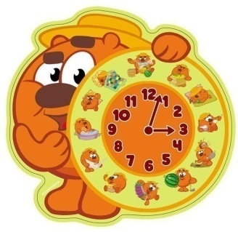
Будешь лучше ты учиться,
Лучше будешь отдыхать,
Если будешь ты стремиться …
соблюдать. (распорядок).
Вот совсем закрылись глазки,
И почувствовал я —
он скоро мне покажет сказки.
Мой ночной волшебник… (сон).
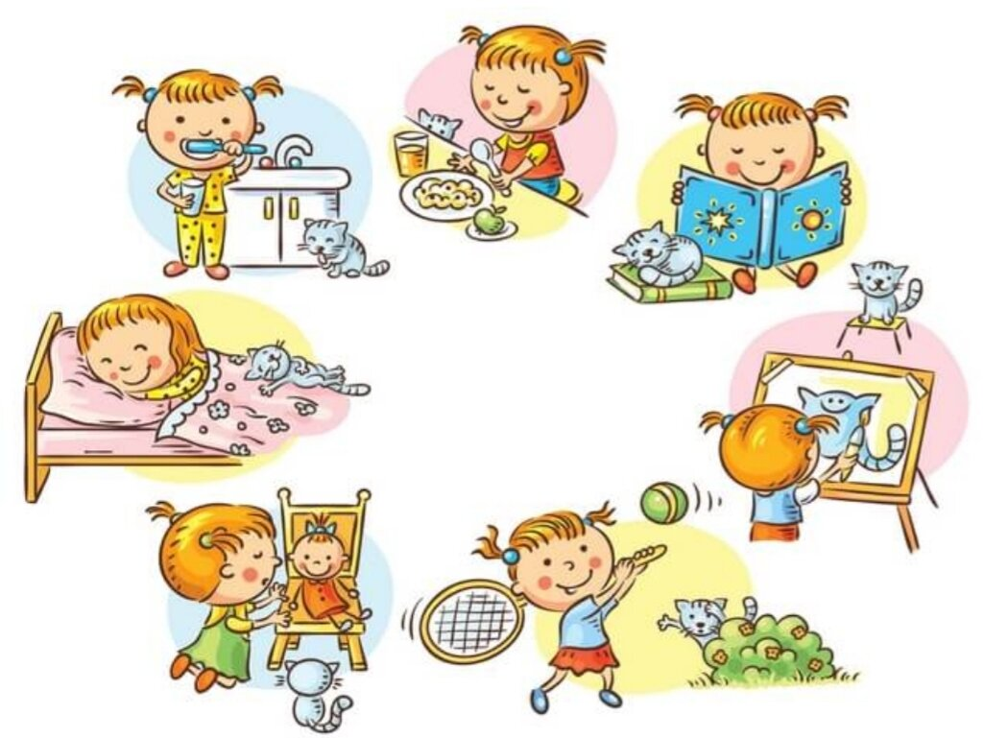
Чтоб здоровье сохранить,
Организм свой укрепить,
Знает вся моя семья —
Очень важен (режим дня).

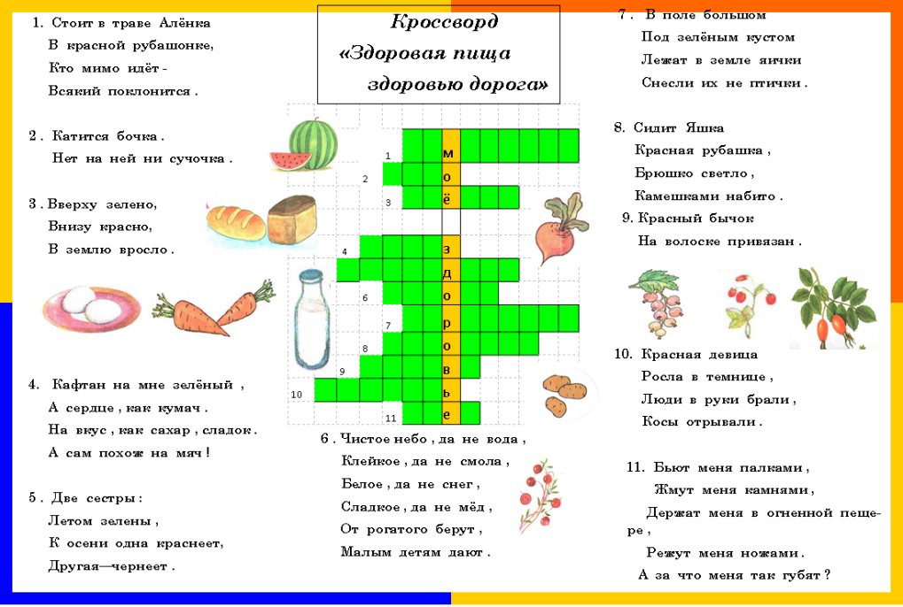
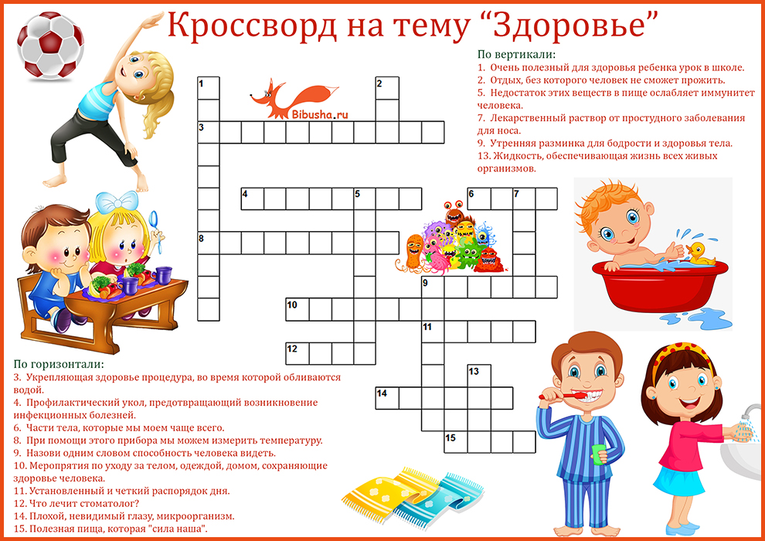
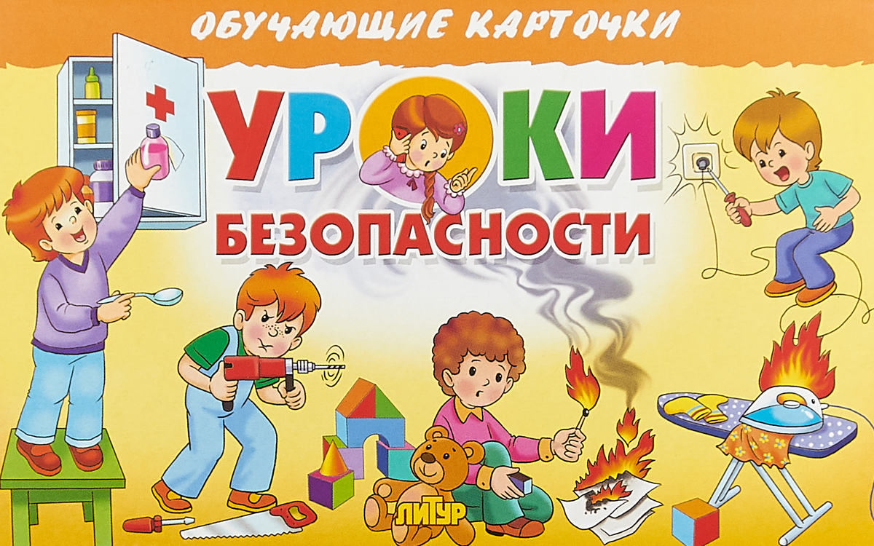
Много правил есть на свете,
Их должны запомнить дети!
В спички лучше не играть!
Дверь чужим не открывать!
Осторожность в гололед
От ушибов сбережет!
Для чего в саду забор,
На дороге светофор?
И, чтоб не было беды
Не шалите у воды!
Не бери без спросу нож!
И запомни, где живешь!
Про пожар, что нужно знать
И кого на помощь звать?
Ноль один, ноль два, ноль три
Ты запомни! И звони!

Осторожно, тонкий лед!

Первый лед на водоемах рыхлый и непрочный. В это время выходить на его поверхность крайне опасно.
Однако каждый год многие люди пренебрегают мерами предосторожности и выходят на тонкий лед, тем самым, подвергая свою жизнь смертельной опасности.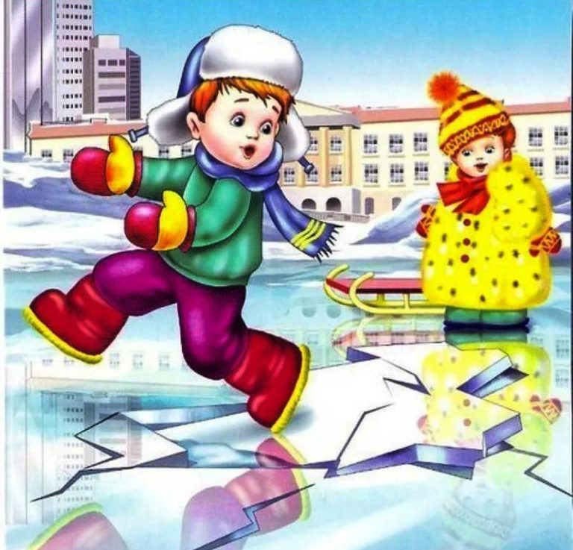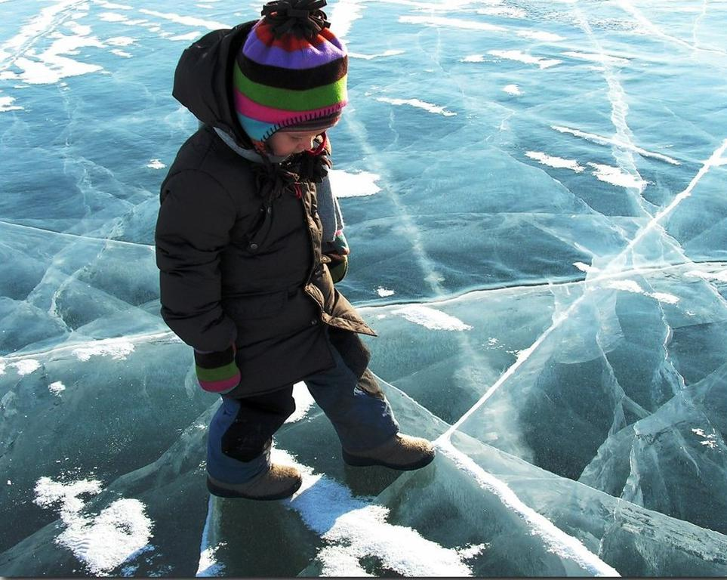

Это нужно знать!
- Безопасным для человека считается лед толщиною не менее 10 сантиметров в пресной воде и 15 сантиметров - в соленой.
- В устьях рек и притоках прочность льда ослаблена. Лед непрочен в местах быстрого течения, бьющих ключей и стоковых вод, а также в районах произрастания водной растительности, вблизи деревьев, кустов и камыша.
- Если температура воздуха выше 0 градусов держится более трех дней, то прочность льда снижается на 25%.
- Прочность льда можно определить визуально: лед голубого цвета – прочный, белого – прочность его в 2 раза меньше, серый, матово-белый или с желтоватым оттенком лед ненадежен.

Если случилась беда.
Что делать, если вы провалились в холодную воду:
- Не паникуйте, не делайте резких движений, стабилизируйте дыхание.
- Раскиньте руки в стороны и постарайтесь зацепиться за кромку льда, придав телу горизонтальное положение по направлению течения.
- Попытайтесь осторожно налечь грудью на край льда и забросить одну, а потом и другую ноги на лед.
- Если лед выдержал, перекатываясь, медленно ползите к берегу.
- Ползите в ту сторону – откуда пришли, ведь лед здесь уже проверен на прочность.

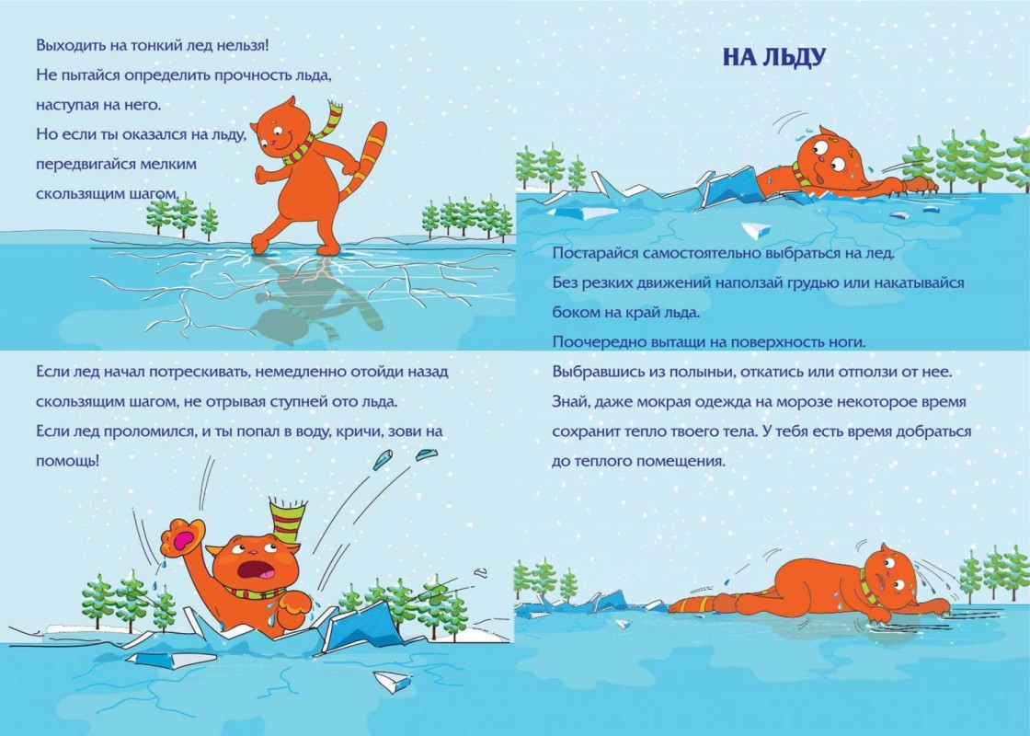
Если нужна Ваша помощь:
- Вооружитесь любой длинной палкой, доскою, шестом или веревкою. Можно связать воедино шарфы, ремни или одежду.
- Следует ползком, широко расставляя при этом руки и ноги и толкая перед собою спасательные средства, осторожно двигаться по направлению к полынье.
- Остановитесь от находящегося в воде человека в нескольких метрах, бросьте ему веревку, край одежды, подайте палку или шест.
- Осторожно вытащите пострадавшего на лед, и вместе ползком выбирайтесь из опасной зоны.
- Ползите в ту сторону – откуда пришли.
- Доставьте пострадавшего в теплое место. Окажите ему помощь: снимите с него мокрую одежду, энергично разотрите тело (до покраснения кожи) смоченной в спирте или водке суконкой или руками, напоите пострадавшего горячим чаем. Ни в коем случае не давайте пострадавшему алкоголь – в подобных случаях это может привести к летальному исходу.

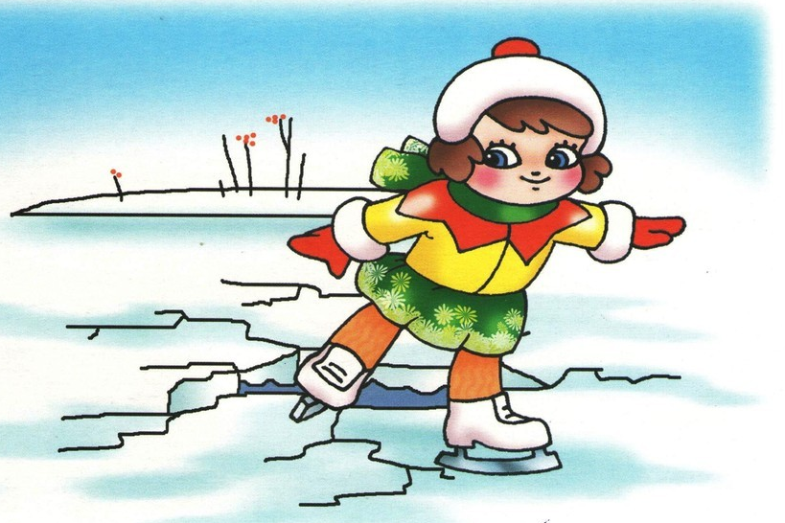

Осторожно гололед"
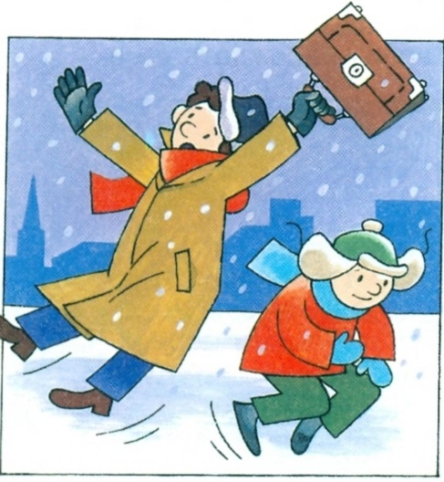
Подморозило с утра, нет вчерашнего тепла,
На дорогах гололед, и машины все несет.
Тротуары, как каток, сделать бы еще шажок,
Но подошва подвела - очень скользкая она.
Сколько бед от гололеда!
Есть для дворников работа
Соль насыпать и песок, чтоб пройти прохожий мог.

Гололед и гололедица совершенно разные понятия. Первое - явление природы, второе - ее состояние. Гололед - это образование льда на земле и уличных объектах, которое возможные опоры, попросите помощи родителей. связано с тем, что дождь выпал на холодную поверхность.
Меры предосторожности при гололеде или как предупредить получение травмы зимой в гололед?
- Обувь на нескользящей подошве и с глубоким «протектором» - именно это лучше всего носить в гололед.
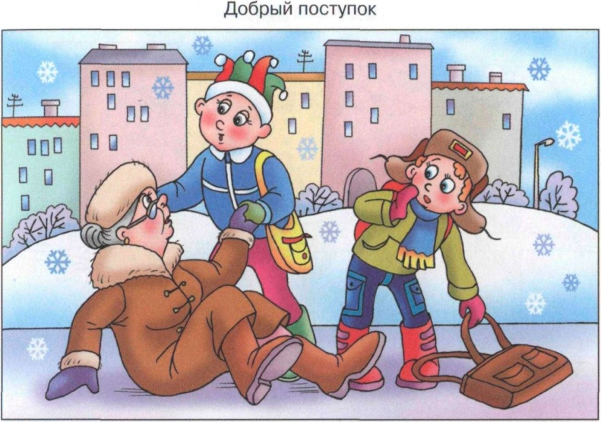
- Ходить нужно осторожно, ногу ставить на всю подошву, расслабляя при этом колени. Если вы чувствуете, что падаете, сразу сгруппируйтесь, руки прижмите к груди.
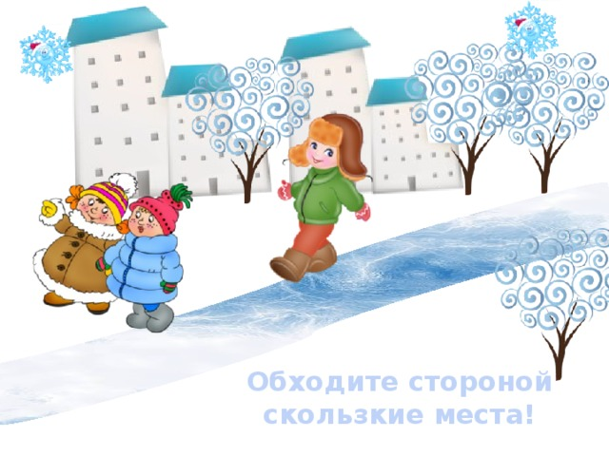
- Если падаете на спину - прижимайте подбородок к груди, чтобы избежать удара затылком. Лучше, конечно, упасть на колени или выпрямленные руки. При таком падении старайтесь упасть на всю поверхность тела. Голову в этом момент максимально поднимите высоко. Когда человек падает, он старается побыстрее подняться. Этого делать не стоит. Сначала осмотритесь, пошевелите руками и ногами. Убедитесь, что можете пошевелить руками и ногами. Если боли не чувствуете, то можно попробовать встать.
Если вы передвигаетесь по покрытому льдом тротуару, постарайтесь держаться поближе к краю дорого, там обычно льда меньше, передвигайтесь мелкими шажками, шаркающей походкой. Самое главное – не спешите! Именно спешка приводит к потере равновесия на скользкой поверхности, падению и травмам.
- Если есть возможность – держитесь за стены, поручни, другие
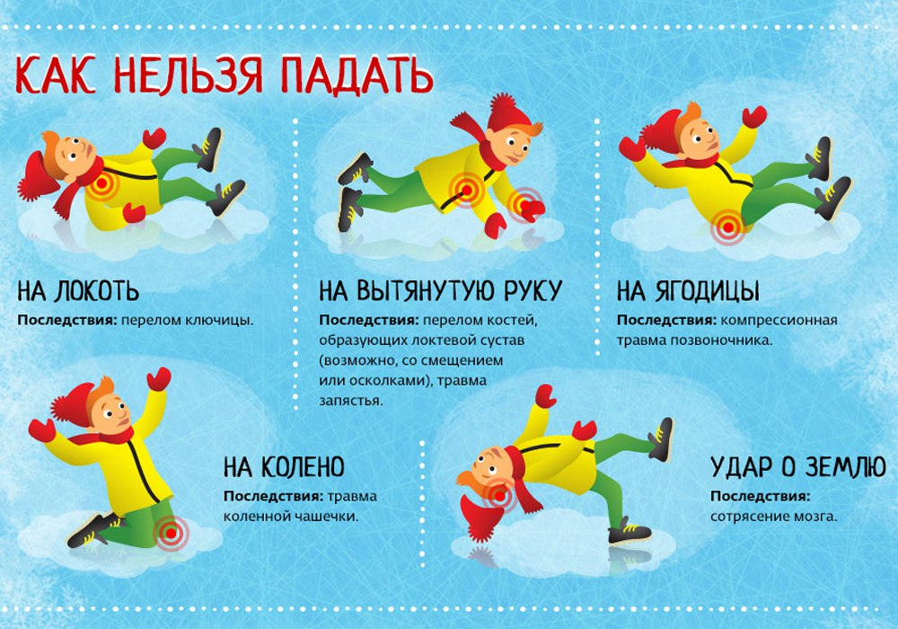

Правила поведения на дороге и улице в гололедицу.
Все мы знаем, что гололедица покрывает не только тротуары, но и лестницы, а также дороги. В такую погоду надо быть крайне осторожным. На дорогах скользко, можно упасть. Очень трудно гололедицу остановить машину.
Нельзя перебегать дорогу, если даже машина кажется далеко, ведь даже если водитель успеет затормозить, то по скользкой дороге автомобиль будет все равно двигаться какое-то время. Ждите терпеливо, пока все машины проедут.
Если вы переходите дорогу по светофору, даже если загорелся зеленый свет, убедитесь, что все машины остановились, только после этого переходите дорогу.
Запоминание правил:
- не играть на скользкой дороге,
- не бегать, не толкаться, не бороться, не подставлять подножки товарищам, -
- идти осторожно, - не кататься;
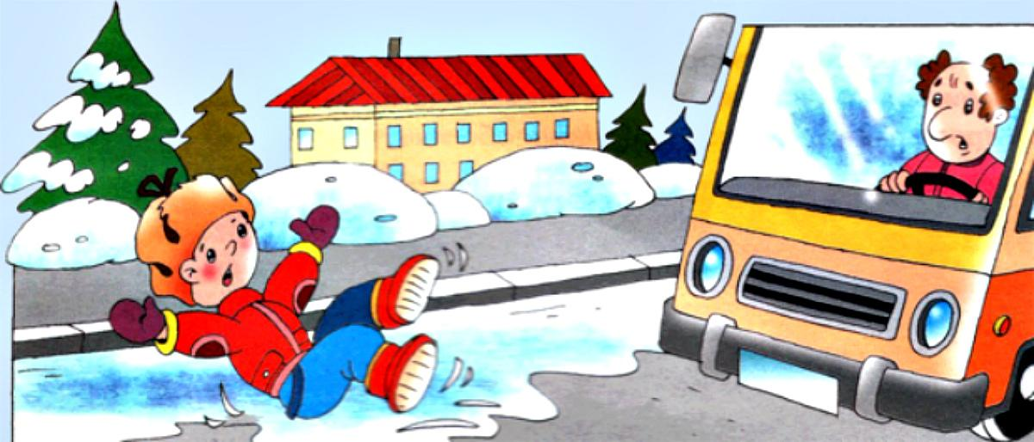
- если кто-то упал, помочь подняться или звать на помощь взрослого!

«Гололедица»
Не идётся и не едется,
Потому что гололедица.
Но зато
Отлично падается!
Почему ж никто
Не радуется?
Валентин Берестов

За окошком снег идёт
Очень близок новый год
А речушка не течёт
Ведь сковал речушку …
(Лед)
Не резвятся утки
В речке третьи сутки!
Покрылась речонка
Прозрачной клеёнкой…
(Лед)

Рассказ : «Осторожно: Гололёд!»
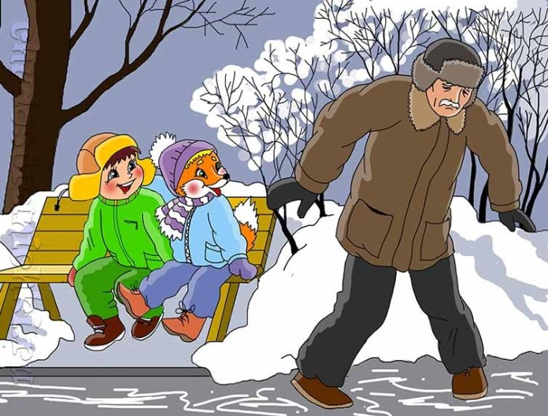

Лисёнок Лёха со своим другом, мальчиком Димой, не могли нарадоваться: вся улица перед их домом превратилась в сплошной каток. Вчера была оттепель, а с утра подморозило.
Вот была забава: Лёха с Димой разбегались и старались катиться как можно дальше. Накатавшись вволю, они присели на скамеечку возле подъезда и стали наблюдать за прохожими. Проходившие люди двигались очень медленно, кто-то смешно размахивал руками, пытаясь сохранить равновесие, кто-то шёл, слегка согнувшись, мелко семеня ногами. Всё это вызывало очередной приступ смеха у Димы. Лёхе тоже трудно было удержаться от смеха.
— Ой, смотри-смотри, — заливался Дима, — дядька, как пингвин, идёт. Вот умора!
За этим занятием их застал проходивший мимо доктор Афанасий Петрович.
— Здравствуйте, ребятки! Я смотрю, вам очень весело. А было бы намного смешнее, если бы ещё кто-то и упал, правда? — спросил Афанасий Петрович.
— Афанасий Петрович, да мы ведь не специально, просто люди очень смешно передвигаются, — сказал Дима.
— А если бы там оказалась твоя мама или бабушка, ты бы тоже смеялся? — спросил доктор.
Дима сконфузился и быстро проговорил:
— Простите меня, Афанасий Петрович, я больше не буду.
— И я тоже не буду, — добавил Лёха.
— Это хорошо, что никто из прохожих не получил никакой травмы, — продолжил доктор. — А ведь даже вы, катаясь, могли сломать руку или ногу или получить сотрясение головного мозга. Гололёд очень опасен, поэтому по скользкому месту нужно передвигаться очень медленно, стараться не отрывать подошву ото льда, и шаги должны быть маленькими. Руки в карманах лучше не держать, чтобы в случае падения можно было балансировать ими.
Афанасий Петрович вдруг отвлёкся, пристально посмотрев на Диму.
— Так, Дима, а ты почему без шарфа?
— Да, не люблю я шарфы. Вон Вовка из соседнего подъезда и шарф не носит, и шапку не надевает.
— Ай-ай-ай! — покачал головой Афанасий Петрович. — А я-то всё понять не мог, почему Вова так часто болеет. Теперь мне всё понятно. Зимой старшие ребята часто не носят шапок, шарфов и тёплых перчаток. Это может привести к различным тяжёлым заболеваниям. Так что, ребята, если не хотите дома сидеть с травмами или болеть, будьте осторожны в гололёд и одевайтесь по погоде. Как раз схожу, проведаю Вову.
— Афанасий Петрович, а можно мы с вами пойдём?
— Конечно, ребятки! Думаю, Вове будет очень приятно.
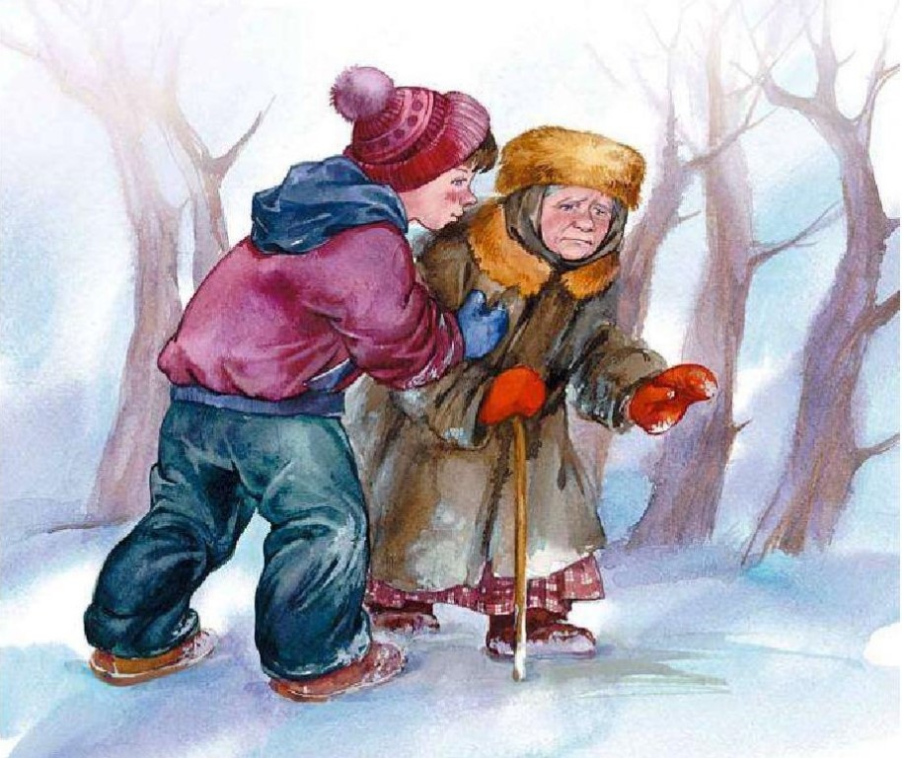
Афанасий Петрович, Дима и Лёха дружно пошли навещать заболевшего Вову.

Содержание:

I- Модуль «Экология»…………………………2
- Осеннее настроение…………………………………3
- Народные приметы ………………………..………..5
- Пословицы ……………………………………….….6
- Как дикие звери к зиме готовятся…………………8
- Экологические праздники…………………………10
- Развивалочка………………………………………..12

II- Модуль «Здоровей-ка»………………...…..18
1.Здоровый образ жизни………………………………..19
2.Ообучение через игру…………………………………20
3. Развивалочка……………………………………….…22

III- Модуль «Уроки безопасности»………….26
1.Осторожно, тонкий лед!...............................................27

2. Осторожно гололед"……………………………..…..30
3. Развивалочка……………………………………...…..33

Выпуск 1- 2023 год МКДОУ ХМР « Детский сад «Светлячок» д. Шапша»

Автор журнала :
Фатуллаева Л.А..

Данный журнал направлен на повышение компетенции родителей в сфере экологического образования дошкольников, воспитания человека с большой буквы.

